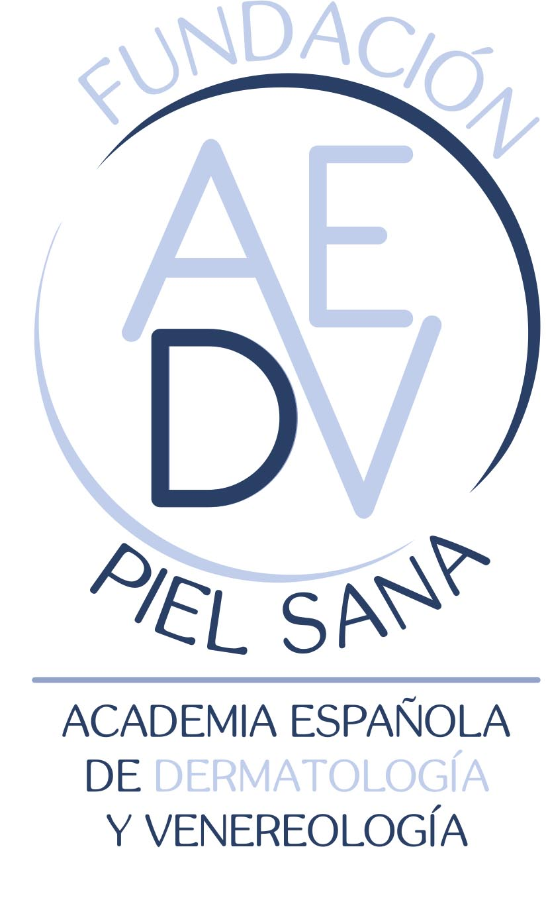
Becas de la Fundación Piel Sana de la AEDV
Patrocinadas por Lilly España

Asistencia al Congreso de la
American Academy of Dermatology
DENVER 2020

Bases y Criterios de Valoración

1. BASES DE LA AYUDA
- La Fundación Piel Sana (FPS) de la Academia Española de Dermatología y Venereología es una organización sin ánimo de lucro que entre sus fines estatutarios recoge la financiación, mediante el otorgamiento de premios, bolsas, becas o cualquier tipo de ayuda económica a terceros, de estudios e investigaciones sobre temas relativos a la salud dermatológica y venereológica.
- En cumplimiento de estos fines estatutarios, la FPS en colaboración con los laboratorios Lilly España convoca CUATRO becas para adjuntos y DOS becas para médicos residentes, que tienen como objetivo facilitar la asistencia de los miembros de la AEDV a la próxima reunión científica de la American Academy of Dermatology (AAD) que tendrá lugar del 20 al 24 de marzo del 2020 en Denver, Colorado.
- Las becas constan de:
- Inscripción a la reunión realizada desde la AEDV. Deberá realizarse siempre antes del 12 de febrero a las 12 pm (CT). Las inscripciones que ya estén tramitadas por otra vía no podrán ser reembolsadas. No se incluirán inscripciones a actividades que supongan un coste extra (courses, workshops…)
- Alojamiento: incluirá hasta 5 noches de hotel, a elección de la AEDV.
- Vuelo: se reservará en clase turista.
Las reservas se llevará a cabo directamente desde la AEDV y existirá un límite máximo de gasto, para cubrir cada beca, establecido por la AEDV; por ese motivo la AEDV contactará con los ganadores de las becas para cerrar los vuelos y estancia como máximo 1 semana después.
El patrocinador realizará una cena/comida para todos los becados y la Junta Directiva de la AEDV durante los días del Congreso. Se informará de los detalles a los ganadores.
- Puede solicitar las becas cualquier dermatólogo y médico que esté realizando su período formativo MIR en la Especialidad Dermatología Médico-Quirúrgica y Venereología. Es imprescindible en ambos casos ser miembro de la AEDV.
- Cada candidato podrá recibir como máximo una ayuda para asistencia a un congreso en el año 2020.
- La solicitud deberá enviarse hasta el 3 de enero de 2020 a través del aplicativo correspondiente de la web de la AEDV.

- La documentación a enviar constará de:
  - Un documento con datos identificativos, y de filiación, donde indicará además si es residente o dermatólogo y si eres miembro de la Academia Americana de Dermatología.
  - El Anexo 1 de la presente convocatoria debidamente cumplimentado. No se valorará ningún Currículum Vitae que no se haya enviado en el formato del Anexo 1. Tampoco se valorarán otros méritos que no sean los recogidos en el Anexo 1.
  - La documentación acreditativa solicitada en el Anexo 1.
  - El Anexo 2 que incluirá los datos del becado que asiste al Congreso.
- El tribunal priorizará aquellos candidatos que presenten como primer autor una ponencia, comunicación oral o póster en dicha reunión.
- La concesión de la beca será decidida por el comité designado al efecto por el Patronato de la FPS de la AEDV en base a la documentación aportada y su decisión será inapelable. El comité elaborará una lista con los ganadores y los suplentes, señalándose un orden de prioridad entre estos últimos.
- La decisión adoptada será comunicada personalmente vía correo electrónico a los ganadores antes del 28 de enero de 2020. Los candidatos seleccionados deberán comunicar la aceptación de la ayuda respondiendo dicho correo electrónico en los 7 días posteriores al envío del mismo. Transcurrido dicho plazo sin que conste a la FPS de la AEDV la aceptación por parte del candidato, se asignará la ayuda al primero de los suplentes y así́ sucesivamente.
- Las becas tienen una naturaleza nominal, sin que sea posible su cesión a un tercero. Las becas no utilizadas no se acumularán a las que pueden convocarse en años sucesivos. Cualquier circunstancia no contemplada en esta normativa será resuelta por el Patronato de la FPS de la AEDV, cuyo fallo será inapelable.
- La no aceptación o cumplimiento de las bases por parte del becado dará lugar a la revocación de la beca.

